**КОНТРОЛЬНАЯ РАБОТА №1**

**Задача 1.** Определить токи во всех участках сложной цепи. Для расчёта воспользоваться методом, указанным в табл. 3. Проверить правильность решения, составив баланс мощностей.

Все необходимые данные приведены в табл. 3. Прочерк в таблице означает отсутствие данного резистора в схеме цепи.

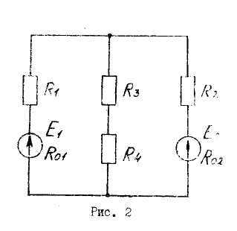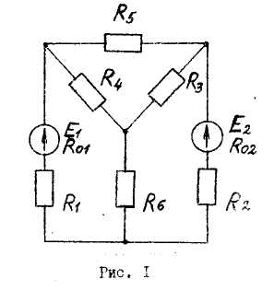

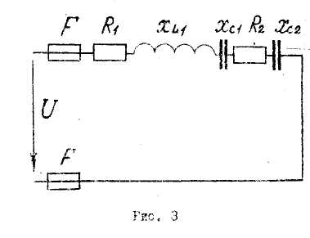

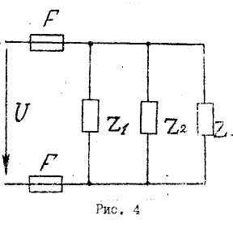

Таблица 3

|  |  |  |  |  |  |  |  |  |  |  |  |  |
| --- | --- | --- | --- | --- | --- | --- | --- | --- | --- | --- | --- | --- |
| № варианта | № рисунка | E1,  В | E2,  В | R01,  Ом | R02,  Ом | R1,  Ом | R2,  Ом | R3,  Ом | R4,  Ом | R5,  Ом | R6,  Ом | Метод расчета |
| 1 | 1 | 60 | 120 | 0,5 | 0,5 | 3 | 0,5 | 2 | 3 | 5 | 4,4 | Преобразования и узлового напряжения |
| 2 | 1 | 60 | 120 | 0,5 | 0,5 | 3 | 0,5 | 2 | 3 | 5 | 4,4 | Узловых и контурных уравнений |
| 3 | 1 | 60 | 120 | 0,5 | 0,5 | 3 | 0,5 | 2 | 3 | 5 | 4,4 | Контурных токов |
| 4 | 2 | 60 | 120 | 0,5 | 0,5 | 4,5 | 1,5 | 2,5 | 2,5 | - | - | Наложения |
| 5 | 1 | 80 | 80 | 1 | 2 | 7 | 6 | 30 | 30 | 40 | 1 | Узловых и контурных уравнений |
| 6 | 1 | 80 | 80 | 1 | 2 | 7 | 6 | 30 | 30 | 40 | 1 | Преобразования и узлового напряжения |
| 7 | 1 | 80 | 80 | 1 | 2 | 7 | 6 | 30 | 30 | 40 | 1 | Контурных токов |
| 8 | 2 | 90 | 120 | 1 | 1 | 14 | 29 | 10 | 20 | - | - | Наложения |
| 9 | 1 | 135 | 20 | 0,5 | 1 | 2,5 | 7 | 30 | 30 | 40 | 11 | Узловых и контурных уравнений |
| 10 | 1 | 135 | 20 | 0,5 | 1 | 2,5 | 7 | 30 | 30 | 40 | 11 | Контурных токов |

**Задача 2.** Для электрической цепи переменного тока, изображённой на рис. 3, в табл. 4 заданы значения сопротивлений всех элементов, а также один дополнительный параметр.

Начертить схему цепи и определить следующие величины, если они не заданы в табл. 4:

1) полное сопротивление цепи Z;

2) напряжение U, приложенное к цепи;

3) ток I;

4) угол сдвига фаз φ (по величине и знаку);

5) активную P, реактивную Q и полную S мощности, потребляемые цепью.

Начертить в масштабе векторную диаграмму и кратко пояснить её построение.

Подсчитать величину полного сопротивления цепи при увеличении частоты тока ƒ в два раза.

Каковы условия для наступления в цепи резонанса напряжений и чему будет равен ток при резонансе?

Таблица 4

|  |  |  |  |  |  |  |
| --- | --- | --- | --- | --- | --- | --- |
| № варианта | R1,  Ом | R2,  Ом | XL1,  Ом | XС1,  Ом | XС2,  Ом | Дополнительный параметр |
| 1 | 2 | 2 | 5 | 6 | 2 |  |
| 2 | 3 | 5 | 12 | 4 | 2 |  |
| 3 | 4 | 2 | 4 | 8 | 4 |  |
| 4 | 2 | 1 | 6 | 8 | 2 |  |
| 5 | 10 | 6 | 18 | 4 | 2 |  |
| 6 | 1 | 4 | 22 | 6 | 4 |  |
| 7 | 10 | 20 | 5 | 10 | 11 |  |
| 8 | 3 | 4 | 28 | 3 | 1 |  |
| 9 | 5 | 7 | 4 | 6 | 3 |  |
| 10 | 6 | 9 | 14 | 4 | 2 |  |

**Задача 3.** Для электрической цепи переменного тока, изображенной на рис. 4, определить токи в каждой ветви и в неразветвленной части цепи. Данные для своего варианта взять из табл. 5. Составить баланс активных и реактивных мощностей. Задачу решить символическим методом. В масштабе построить векторную диаграмму цепи в комплексной системе координат. Вычертить схему цепи, учитывая характер нагрузки во всех её участках (см. табл. 5).

Прочерк в табл. 5 означает отсутствие данного сопротивления в схеме цепи.

Таблица 5

|  |  |  |  |  |  |  |  |
| --- | --- | --- | --- | --- | --- | --- | --- |
| № варианта | U,  B | R1,  Ом | Х1,  Ом | R2,  Ом | Х2,  Ом | R3,  Ом | Х3,  Ом |
| 1 | 200 | 40 | - | - |  | 8 |  |
| 2 | 100 | - |  | 6 |  | 25 | - |
| 3 | 200 | - |  | - |  | 20 |  |
| 4 | 100 | - |  | - |  | 12 |  |
| 5 | 100 | 10 | - | - |  | 6 |  |
| 6 | 220 | - |  | 22 | - | 15 |  |
| 7 | 100 | - |  | - |  | 7 |  |
| 8 | 380 | 12 |  | - |  | 40 | - |
| 9 | 220 | - |  | 44 | - | 24 |  |
| 10 | 200 | 40 | - | - |  | 64 |  |

**КОНТРОЛЬНАЯ РАБОТА № 2**

**Задача 1.** на рис. 5 показана трёхфазная сеть, питающая две нагрузки, одна из которых соединена звездой, другая – треугольником. Система линейных напряжений симметрична .

Определить: фазные и линейные точки нагрузок; токи в проводах линии, питающей обе нагрузки; ток в нейтральном проводе; активную и реактивную мощности каждой из нагрузок и всей установки.

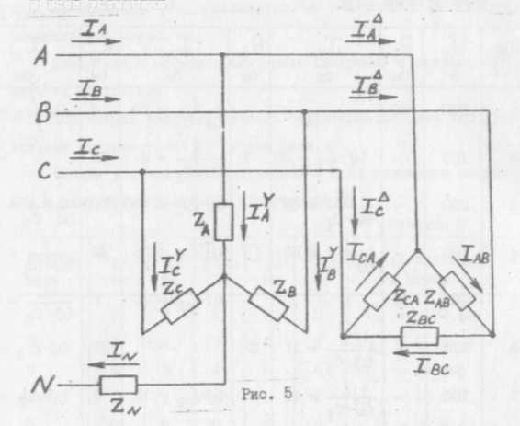

В масштабе построить векторную диаграмму токов и напряжений.

Задачу решить графо-аналитическим методом. Данные для своего варианта взять из табл. 6.

Таблица 6

|  |  |  |  |  |  |  |  |  |  |  |
| --- | --- | --- | --- | --- | --- | --- | --- | --- | --- | --- |
| Варианты | U,  В | Приёмник энергии, соединенный звездой | | | | | Приёмник энергии, соединённый треугольником | | | |
| ZN,  Ом | Мощности фаз и коэффициент мощности | | | | Мощности фаз и коэффициент мощности | | | |
| PA,  Вт | PВ,  Вт | PС,  Вт | cos φΥ | PAВ,  Вт | PВС,  Вт | PСА,  Вт | cos φΔ |
| 1 | 380 | 0 | 2200 | 3300 | 4400 | 1 | 4607 | 4607 | 4607 | 0,866 |
| 2 | 380 | ∞ | 3872 | 3872 | 3872 | 0,8 | 5700 | 3800 | 7600 | 1 |
| 3 | 220 | ∞ | 1650 | 1650 | 1650 | 0,866 | 3300 | 5500 | 4400 | 1 |
| 4 | 220 | 0 | 1270 | 635 | 2540 | 1 | 2816 | 2816 | 2816 | 0,8 |
| 5 | 660 | ∞ | 1900 | 1900 | 1900 | 0,5 | 6600 | 3300 | 4620 | 1 |
| 6 | 380 | 0 | 2640 | 3300 | 2200 | 1 | 3230 | 3230 | 3230 | 0,5 |
| 7 | 220 | 0 | 2794 | 2540 | 3175 | 1 | 3300 | 3300 | 3300 | 0,6 |
| 8 | 660 | ∞ | 806 | 806 | 806 | 0,707 | 3960 | 2640 | 3300 | 1 |
| 9 | 380 | ∞ | 1980 | 1980 | 1980 | 0,6 | 4560 | 3800 | 3040 | 1 |
| 10 | 380 | 0 | 4400 | 3740 | 3300 | 1 | 5100 | 5100 | 5100 | 0,707 |

**Задача 2.** К электрической цепи, состоящей из последовательно соединённых активного сопротивления R, индуктивности L и ёмкости С, приложено несинусоидальное напряжение 

Определить действующие значения несинусоидальных напряжения и тока, активную мощность и коэффициент мощности цепи, если частота первой гармоники ƒ = 50 Гц. Написать уравнение мгновенного значения тока цепи.

Данные для своего варианта взять из табл. 7

*Примечание.* Величины сопротивлений  и  округлять до целых чисел.

Таблица 7

|  |  |  |  |  |  |  |  |  |  |  |
| --- | --- | --- | --- | --- | --- | --- | --- | --- | --- | --- |
| Параметры цепи | Варианты | | | | | | | | | |
| 1 | 2 | 3 | 4 | 5 | 6 | 7 | 8 | 9 | 10 |
| R, Ом | 3 | 8 | 15 | 20 | 5 | 16 | 24 | 12 | 6 | 30 |
| , мГн | 12,74 | 19,11 | 127,39 | 175,16 | 70,06 | 54,14 | 41,4 | 28,66 | 25,48 | 79,62 |
| С, мкФ | 398 | 265,2 | 53 | 79,6 | 318,5 | 637 | 530 | 796 | 199 | 354 |
| u, В |  | | | | |  | | | | |

**Задача 3.** Для катушки со стальным сердечником, схема замещения которой представлена на рис. 6, определить величину тока в катушке, подводимое переменное напряжение, мощность потерь в обмотке катушки и в стальном сердечнике. Параметры разветвлённой схемы замещения катушки приведены в табл.8. В масштабе постройте полную диаграмму катушки.

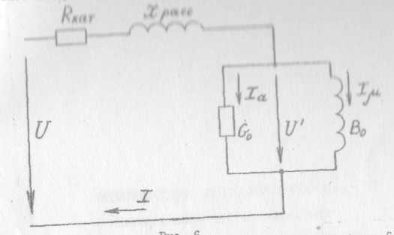

Рис. 6

Таблица 8

|  |  |  |  |  |  |
| --- | --- | --- | --- | --- | --- |
| Вариант | R кат,  Ом | X расс,  Ом | G0,  См | B0,  См | ,  В |
| 1 | 2 | 3 | 0,047 | 0,2 | 70 |
| 2 | 1,5 | 2 | 0,009 | 0,072 | 100 |
| 3 | 1 | 2 | 0,05 | 0,1 | 65 |
| 4 | 2 | 4 | 0,04 | 0,15 | 80 |
| 5 | 1 | 1,5 | 0,075 | 0,3 | 60 |
| 6 | 1,67 | 2 | 0,03 | 0,09 | 90 |
| 7 | 1,59 | 2,65 | 0,06 | 0,1 | 110 |
| 8 | 2 | 4 | 0,08 | 0,11 | 55 |
| 9 | 1,32 | 1,24 | 0,045 | 0,25 | 50 |
| 10 | 1,46 | 1,7 | 0,01 | 0,08 | 75 |